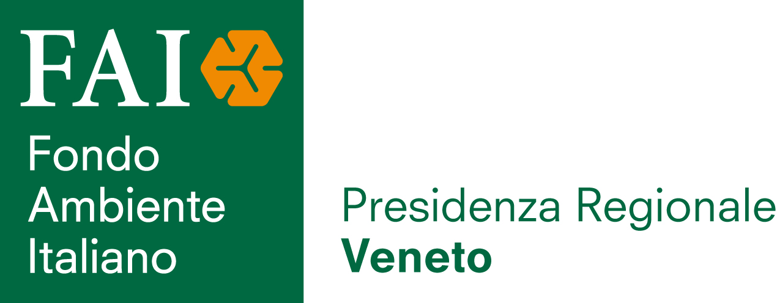

Duecento candele per il FAI Giovani
Grande partecipazione, sabato 12 dicembre al “The Candle’s Party”, la prima festa regionale dei Gruppi FAI Giovani del Veneto a Villa dei Vescovi.
Sono arrivati da Belluno con Laura Fregona, da Verona con Claudia Biasi, da Treviso con Paolo Carmignola, da Venezia con Claudio Vernier, da Vicenza con Francesca Grandi, da Padova con Marco Boscolo, gli oltre duecento giovani che si sono dati appuntamento, sabato 12 dicembre alla Villa dei Vescovi di Luvigliano, per la prima Festa regionale dei Gruppi Giovani veneti del Fondo per l’Ambiente Italiano.
Un appuntamento importante nella storia del FAI, il Fondo Ambiente Italiano da quarant’anni attivo in Italia nella cura e salvaguardia dell’ambiente, del paesaggio e del patrimonio artistico.
“Per la prima volta, e questo è avvenuto in Veneto, i gruppi Giovani del FAI, hanno organizzato una festa insieme- ha sottolineato Ines Lanfranchi, presidente regionale del Fai – il Veneto, in questo caso ha fatto da apripista e spero che l’idea di stare insieme e fare rete sia un esempio anche per le altre regioni”
Il successo dell’evento ha testimoniato, inoltre, la vitalità e l’amore per la cultura diffusa tra i giovani veneti. In poco meno di cinque anni solo in Veneto sono stati attivati sei Gruppi FAI Giovani: Padova, Verona, Treviso, Venezia, Vicenza e a breve inaugurerà anche il gruppo di Belluno. Moltissimi giovani sono, inoltre, volontari attivi che collaborano con le Delegazioni per l’organizzazione di tutti gli eventi FAI.
Per informazioni
segreteriafaiveneto@fondoambiente.it
Ufficio Stampa
Studio Pierrepi
www.studiopierrepi.it

